Í N D I C E PÁGINA

INTRODUCCIÓN |  | 2
- AUDITORÍA DE DESEMPEÑO AL PLAN MUNICIPAL DE DESARROLLO 2021-2024, 21-AEMD-C-GOB-077-189 |  | 4
I.1 ANTECEDENTES |  | 4
I.2. ASPECTOS GENERALES DE AUDITORÍA |  | 6
A. Título de la Auditoría |  | 6
B. Objetivo |  | 6
C. Alcance |  | 6
D. Criterios de Selección |  | 7
E. Áreas revisadas |  | 7
F. Procedimientos de Auditoría Aplicados |  | 7
G. Servidores Públicos que intervinieron en la Auditoría |  | 9
I.3. RESULTADOS DE LA FISCALIZACIÓN EFECTUADA |  | 10
- Resumen general de resultados finales y observaciones preliminares en materia de desempeño |  | 10
- Detalle de Resultados |  | 11
I.4. COMENTARIOS DEL ENTE FISCALIZADO |  | 48
1.5. TABLA DE JUSTIFICACIONES Y ACLARACIONES DE LOS RESULTADOS |  | 49
II. DICTAMEN |  | 49

INTRODUCCIÓN

Por disposición contenida en el artículo 75, fracción XXIX, y 77 de la Constitución Política del Estado Libre y Soberano del Estado de Quintana Roo, corresponde al Poder Legislativo a través de la Auditoría Superior del Estado, revisar de manera posterior la Cuenta Pública que los gobiernos municipales le presente sobre los resultados de su gestión financiera, y el grado de cumplimiento de los objetivos contenidos en los planes y programas aprobados conforme a la ley. Esta revisión comprende la fiscalización de los Órganos de la Administración Pública Municipal, que se traduce a su vez, en la obligación de las autoridades que las representan de presentar la Cuenta Pública para efectos de que sea revisada y fiscalizada.
Esta revisión se realiza a través de Normas Profesionales de Auditoría del Sistema Nacional de Fiscalización (NPASNF) y en consideración a las disposiciones establecidas en la Ley General de Contabilidad Gubernamental y a la normatividad emitida por el Consejo Nacional de Armonización Contable (CONAC), dando cumplimiento, además, de las diversas disposiciones legales aplicables, con el objeto de hacer un análisis de las Cuentas Públicas a efecto de poder rendir el presente Informe a esta H. XVI Legislatura del Estado de Quintana Roo, con relación al manejo de las mismas por parte de las autoridades municipales.

La formulación, revisión y aprobación de la Cuenta Pública del Ayuntamiento del Municipio de Puerto Morelos, contiene la realización de actividades en las que participa la Legislatura del Estado; estas acciones comprenden:

A.- El Proceso Administrativo; que es desarrollado fundamentalmente por el Ayuntamiento del Municipio de Puerto Morelos, en la integración de la Cuenta Pública Municipal, la cual incluye los resultados de las labores administrativas realizadas en el ejercicio fiscal 2021 así como las principales políticas financieras, económicas y sociales que influyeron en el resultado de los objetivos contenidos en los programas municipales, conforme a los indicadores establecidos en el presupuesto de egresos, tomando en cuenta el Plan Municipal de Desarrollo 2021-2024.
B.- El Proceso de Vigilancia; que es desarrollado por la Legislatura del Estado con apoyo de la Auditoría Superior del Estado, cuya función es la revisión y fiscalización superior de los Ingresos, presupuesto de egresos, Políticas, cumplimiento de los objetivos y metas contenidos en los programas y todo lo relacionado con la actividad financiera-administrativa del Ayuntamiento del Municipio de Puerto Morelos.

De acuerdo con la Ley de Planeación para el Desarrollo del Estado de Quintana Roo, el municipio cuenta con un plazo de cinco meses a partir de la instalación del Ayuntamiento, para la elaboración, validación, aprobación y publicación del Plan Municipal de Desarrollo que defina las prioridades, objetivos, estrategias y líneas generales de acción en materia política, ambiental, cultural, económica, social, educativa y deportiva del Municipio, para promover y fomentar el desarrollo integral y el mejoramiento en la calidad de vida de la población. En su elaboración e integración quedarán incluidas las propuestas planteadas por los particulares, organismos, instituciones y representantes del sector social y privado, a través de los mecanismos de participación social para la planeación democrática instituido dentro del Sistema Municipal. Dicho Plan Municipal y los Programas que emanen de él, deberán asegurar la congruencia y alineación en su formulación y contenido con el Plan Estatal y el Plan Nacional de Desarrollo.
En la Cuenta Pública del Ayuntamiento del Municipio de Puerto Morelos, correspondiente al ejercicio fiscal 2021, se encuentra reflejado el ejercicio del gasto público que registra la aplicación de recursos municipales recibidos y recaudados por el H. Ayuntamiento.

El C. Auditor Superior del Estado de Quintana Roo, de conformidad con lo dispuesto en los artículos 8, 19 fracción I y 86 fracción IV, de la Ley de Fiscalización y Rendición de Cuentas del Estado de Quintana Roo, aprobó en fecha 15 de febrero de 2022 mediante acuerdo administrativo, el Programa Anual de Auditorías, Visitas e Inspecciones (PAAVI), correspondiente al año 2022, y que contempla la Fiscalización a las Cuentas Públicas Municipales del ejercicio fiscal 2021, el cual fue expedido y publicado en el portal web de la Auditoría Superior del Estado de Quintana Roo.

En este sentido, la auditoría realizada a la Cuenta Pública del Ayuntamiento del Municipio de Puerto Morelos, correspondiente al ejercicio fiscal 2021, se denomina Auditoría de Desempeño al Plan Municipal de Desarrollo 2021-2024 21-AEMD-C-GOB-077-189, y notificada en fecha 01 de abril de 2022, mediante la Orden de Auditoría, Visita e Inspección con número de oficio ASEQROO/ASE/AEMD/0478/03/2022.

Por lo anterior, y en cumplimiento a los artículos 2, 3, 4, 5, 6 fracciones I, II y XX, 16, 17, 19 fracciones I, V, VII, XII, XV, XXVI y XXVIII, 22 en su último párrafo 38, 40, 41, 42, 61 y 86 fracciones I, XVII, XXII y XXXVI de la Ley de Fiscalización y Rendición de Cuentas del Estado de Quintana Roo, se tiene a bien presentar el Informe Individual de Auditoría obtenido, en relación con la auditoría de desempeño de la Cuenta Pública del Ayuntamiento del Municipio de Puerto Morelos correspondiente al ejercicio fiscal 2021.
I. AUDITORÍA DE DESEMPEÑO AL PLAN MUNICIPAL DE DESARROLLO 2021-2024, 21-AEMD-C-GOB-077-189

I.1 ANTECEDENTES
El Municipio como factor de desarrollo estatal y nacional, en la actualidad enfrenta importantes retos, que implican reforzar la coordinación interna del Ayuntamiento e intergubernamental con sus iguales, con los dos órdenes de gobierno y la sociedad civil organizada, teniendo como objeto el ofertar soluciones efectivas acordes con las condiciones imperantes; en este sentido, los ayuntamientos tienen un papel preponderante en la construcción de políticas públicas con una visión cercana a la sociedad y por ende contribuyen a orientar los recursos públicos con mayor precisión y eficacia, lo que eleva la calidad del gasto público y la generación de satisfactores o valor público.
Considerando lo anterior, se hace evidente la necesidad de contar con una planeación estratégica de mediano y largo plazo, así como una planeación efectiva para el corto plazo, ambos tipos se constituyen en planes y programas respectivamente; el Plan de Desarrollo Municipal manifiesta la visión gubernamental y la priorización de las necesidades que se deban atender en el mediano y largo plazos, se deberán definir y expresar para cada Pilar temático y Eje transversal los objetivos, estrategias y líneas de acción que el Ayuntamiento perseguirá durante la administración y que guiarán el sentido de la planeación de los programas anuales.
La planeación del desarrollo municipal es una actividad de racionalidad administrativa, encaminada a prever y adaptar armónicamente las actividades económicas con las necesidades básicas de la comunidad, como son, entre otras:
- Educación.
- Salud.
- Asistencia social.
- Vivienda.
- Servicios públicos.
- Mejoramiento de las comunidades rurales.
A través de la planeación los ayuntamientos podrán mejorar sus sistemas de trabajo y aplicar con mayor eficacia los recursos financieros que el gobierno federal y estatal transfieren para el desarrollo de proyectos productivos y de beneficio social.
El propósito principal de la planeación del desarrollo municipal es orientar la actividad económica para obtener el máximo beneficio social y tiene como objetivos los siguientes:
- Prever las acciones y recursos necesarios para el desarrollo económico y social del municipio.
- Movilizar los recursos económicos de la sociedad y encaminarlos al desarrollo de actividades productivas.
- Programar las acciones del gobierno municipal estableciendo un orden de prioridades.
- Procurar un desarrollo urbano equilibrado de los centros de población que forman parte del municipio.
- Promover la participación y conservación del medio ambiente.
- Promover el desarrollo armónico de la comunidad municipal.
- Asegurar el desarrollo de todas las comunidades del municipio.
El Plan Municipal de Desarrollo es el resultado inicial y principal de la aplicación de un esquema de planeación. En él se presenta el programa de gobierno del ayuntamiento y se conjuga la acción coordinada de los órdenes de gobierno federal, estatal y municipal, así como la participación de los sectores social y privado del municipio. Es un documento que refleja el acuerdo de voluntades de los diferentes grupos y sectores del municipio. Debe elaborarse o actualizarse al inicio de cada período constitucional de la administración municipal y las adecuaciones o modificaciones que sea necesario introducir, se referirán a acciones y programas de corto y mediano plazo.

I.2. ASPECTOS GENERALES DE AUDITORÍA

A. Título de la auditoría.

La auditoría que se realizó en materia de desempeño al Ayuntamiento del Municipio de Puerto Morelos, de manera especial y enunciativa mas no limitativa, fue la siguiente:
Auditoría de Desempeño al Plan Municipal de Desarrollo 2021-2024, 20-AEMD-C-GOB-077-189.

B. Objetivo

Fiscalizar que el Plan Municipal de Desarrollo 2021-2024 del Ayuntamiento del Municipio de Puerto Morelos cumpla con la normatividad aplicable en la materia en cuanto a su estructura y contenido, y que promueva y fomente el desarrollo sustentable, inclusivo y con perspectiva de género.

C. Alcance

La auditoría se basó en el estudio general de las acciones emprendidas por el Ayuntamiento del Municipio de Puerto Morelos, para el proceso de planeación realizado por las autoridades y órganos del Ayuntamiento encargados de la formulación del Plan Municipal de Desarrollo 2021- 2024, corroborando la inclusión de la planeación democrática y las gestiones realizadas para su validación, aprobación y publicación, así como la revisión de los apartados, estructura y rubros temáticos que señala la normatividad aplicable y mejores prácticas.

La auditoría se realizó de conformidad con la normativa aplicable a la Fiscalización Superior de la Cuenta Pública, la Norma Profesional de Auditoría del Sistema Nacional de Fiscalización No.300 “Principios Fundamentales de la auditoría de desempeño”, así como lo relativo a los procesos y procedimientos de Auditoría en Materia de Desempeño del Sistema de Gestión de Calidad de la Auditoría Superior del Estado de Quintana Roo, para asegurar el logro del objetivo y el alcance establecido. Los datos proporcionados por el Ayuntamiento del Municipio de Puerto Morelos, fueron en lo general, suficientes, de calidad, confiables y consistentes para aplicar los procedimientos establecidos y para sustentar los hallazgos y la opinión de la Auditoría Superior del Estado.

D. Criterios de Selección

Esta auditoría se seleccionó con base en los criterios cuantitativos y cualitativos establecidos en la Normativa Institucional de la Auditoría Superior del Estado de Quintana Roo para la integración del Programa Anual de Auditorías, Visitas e Inspecciones (PAAVI), correspondiente al año 2022, que comprende la Fiscalización Superior de la Cuenta Pública del ejercicio fiscal 2021.

E. Áreas Revisadas

- Dirección de Planeación

F. Procedimientos de Auditoría Aplicados.

Eficacia.
1. Planeación para el Desarrollo Municipal.
1.1 Órganos del Proceso de Planeación Municipal.
    - Constatar que el Ayuntamiento del Municipio de Puerto Morelos instaló y operó el Comité de Planeación para el Desarrollo Municipal, verificando las acciones realizadas en la etapa de formulación del Plan Municipal de Desarrollo.

  - Participación Social para la Planeación Municipal.
    - Verificar si el Ayuntamiento implementó mecanismos de participación social, que promovieran la participación activa de los particulares, organismos, instituciones y representantes del sector social y privado, para una planeación democrática en la formulación del Plan Municipal de Desarrollo.
    - Analizar y corroborar los resultados de la participación social y los instrumentos y criterios de análisis y evaluación realizados que determinaron la selección de planteamientos a incluirse en el Plan Municipal de Desarrollo.

  - Validación, aprobación y publicación del Plan Municipal de Desarrollo.
    - Corroborar si el proceso de validación, aprobación y publicación del Plan Municipal de Desarrollo se realizó de acuerdo con lo establecido en el marco normativo aplicable.
Eficiencia
2. Plan Municipal de Desarrollo 2021-2024.
2.1 Cumplimiento de la estructura temática del Plan Municipal de Desarrollo.

    - Verificar si el Plan Municipal de Desarrollo cumplió con la estructura señalada en la Ley de Planeación del Estado y reglamentación aplicable.

  - Servicios Públicos de competencia municipal.
    - Corroborar si en el Plan Municipal de Desarrollo se consideraron los servicios públicos que son competencia del Ayuntamiento, de acuerdo a la normatividad aplicable.

  - Materias de competencia municipal para el desarrollo integral.
    - Constatar la inclusión, en el Plan Municipal, de las prioridades y objetivos en materia política, ambiental, cultural, económica, social, educativa y deportiva para el desarrollo integral del Municipio, de acuerdo a la normativa aplicable.

  - Enfoque sostenible, inclusivo y con perspectiva de género.
    - Corroborar si se incorporó un enfoque sostenible, inclusivo y con perspectiva de género en los diferentes Ejes que integran el Plan Municipal de Desarrollo.

  - Vinculación de las propuestas de participación social.
    - Constatar la vinculación de los resultados de las propuestas de participación social en el Plan Municipal de Desarrollo.

  - Alineación con la planeación nacional, estatal y los Objetivos de Desarrollo Sustentable (ODS) de la Agenda 2030.
    - Corroborar la alineación de los ejes de desarrollo del Plan Municipal de Desarrollo con la planeación nacional, estatal y los objetivos del Desarrollo Sostenible de la Agenda 2030.

  - Indicadores para el seguimiento y evaluación.
    - Corroborar si se elaboraron fichas técnicas de los indicadores establecidos en el Plan Municipal de Desarrollo para el seguimiento y evaluación y que éstas consideren los elementos mínimos para su medición.

G. Servidores Públicos que intervinieron en la Auditoría

El personal designado adscrito a la Auditoría Especial en Materia al Desempeño de esta Auditoría Superior del Estado, que actuó en el desarrollo y ejecución de la auditoría, visita e inspección en forma conjunta o separada, mismo que se identificó como personal de este Órgano Técnico de Fiscalización, se encuentra referido en la orden emitida con oficio número ASEQROO/ASE/AEMD/0478/03/2022, siendo los servidores públicos a cargo de coordinar y supervisar la auditoría, los siguientes:

NOMBRE | CARGO
L.A.E. Saidy Espinosa Ramírez | Coordinadora de la Dirección de Fiscalización en Materia al Desempeño “C”.
Ing. Ingrid Darany Sanzores Burgos | Supervisora de la Dirección de Fiscalización en Materia al Desempeño “C”.

I.3. RESULTADOS DE LA FISCALIZACIÓN EFECTUADA

Resumen general de observaciones y recomendaciones emitidas en materia de desempeño.

De conformidad con los artículos 17 fracción II, 38, 41 en su segundo párrafo, y 61 párrafo primero de la Ley de Fiscalización y Rendición de Cuentas del Estado de Quintana Roo, y artículos 4, 8 y 9, fracciones X, XI, XVIII y XXVI del Reglamento Interior de la Auditoría Superior del Estado de Quintana Roo, durante este proceso se determinaron 2 resultados de la fiscalización correspondientes a la Auditoría de Desempeño al Plan Municipal de Desarrollo 2021-2024, que generaron 3 observaciones. De lo anterior se deriva lo siguiente:

Observaciones Emitidas
Total | 3
Atendidas | 2
En seguimiento | 1

Recomendaciones Emitidas
Total | 1

Detalle de Resultados

Resultado Número 1.

Eficacia

1. Planeación para el Desarrollo Municipal.

1.1 Órganos de Proceso de Planeación Municipal.

Con observaciones.

El Comité de Planeación para el Desarrollo del municipio (COPLADEMUN) es el Órgano rector del proceso de planeación en el Municipio, en el marco del Sistema Estatal; tienen a su cargo la coordinación entre los Gobiernos Federal, Estatal y Municipal; la integración de la participación de los particulares, organismos, instituciones y representantes del sector social y privado al proceso de planeación; el cual estará integrado por el Presidente Municipal, el Ayuntamiento del Municipio, los titulares de las Dependencias y Entidades de la Administración Pública Municipal, entre otros.

Dicho comité entre sus atribuciones, tiene la de coordinar las actividades de la Planeación Municipal de Desarrollo así como, la formulación, instrumentación, control, seguimiento, evaluación y actualización del Plan Municipal y los programas regionales y especiales que de éste emanen, tomando en consideración el Plan Estatal, las propuestas de las Dependencias y Entidades de la Administración Pública Municipal, del Gobierno Federal y Estatal, así como de los particulares, organismos, instituciones y representantes del sector social y privado, buscando su congruencia con la planeación y la conducción del desarrollo estatal, entre otras.

Imagen 1. Alineación del Proceso de Planeación Municipal

Fuente: Elaborado por la ASEQROO.

En virtud de lo anterior, para constatar el cumplimiento de la normativa arriba mencionada, la Auditoría Superior del Estado de Quintana Roo requirió, mediante oficio número ASEQROO/ASE/AEMD/0336/03/2022 de fecha de 02 de marzo de 2022, la información relacionada a las atribuciones correspondientes, así como evidencia del cumplimiento respectivo; el Ayuntamiento proporcionó la información solicitada por medio de oficio con referencia MPM/PM/0075/III/2022 de fecha 18 de marzo de 2022.
Imagen 2. Documentos normativos para la conformación del COPLADEMUN

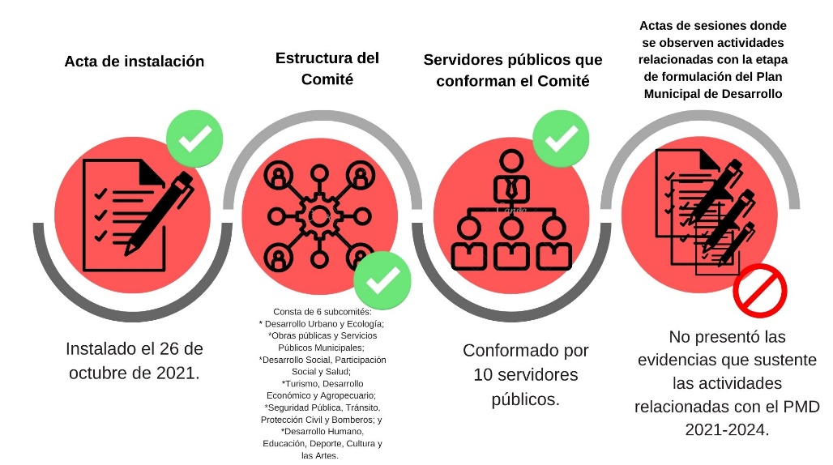
Fuente: Elaborado por la ASEQROO con base a la información proporcionada por el ayuntamiento del Municipio de Puerto Morelos.

Imagen 3. Acta de instalación del COPLADEMUN del Municipio de Puerto Morelos

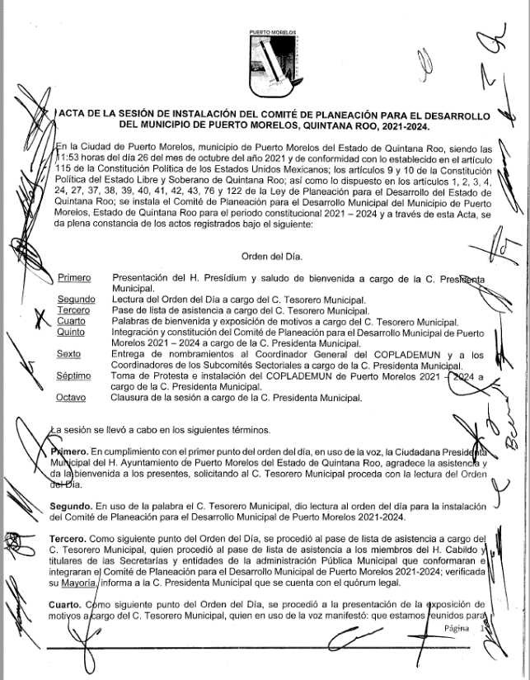
Fuente: Información proporcionada por el ayuntamiento del Municipio de Puerto Morelos.

Tabla 1. Cargo de los integrantes dentro del COPLADEMUN 2021-2024
Cargo en la Administración Municipal 2021-2024 | Cargo dentro del COPLADEMUN 2021-2024
Presidenta Municipal | Presidenta de COPLADEMUN
Tesorero Municipal | Coordinador General del COPLADEMUN de Puerto Morelos
Contralor Municipal | Vocal de control y vigilancia
Secretario Municipal de Desarrollo Urbano y Ecología | Coordinador del Subcomité Sectorial de Desarrollo Urbano y Ecología
Secretaria de Obras y Servicios Públicos Municipales | Coordinadora del Subcomité Sectorial de Obras y Servicios Públicos Municipales
Secretaria Municipal de Desarrollo Social | Coordinadora del Subcomité Sectorial de Desarrollo Social, Participación Ciudadana y Salud
Secretaria Municipal de Desarrollo Económico y Mejora Regulatoria | Coordinadora del Subcomité Sectorial de Turismo, Desarrollo Económico y Agropecuario.
Encargado del Despacho de la Secretaría Municipal de Seguridad Pública y Tránsito | Coordinador del Subcomité Sectorial de Seguridad Publica, Tránsito, Protección Civil y Bomberos.
Secretario Municipal de Desarrollo Humano | Coordinador del Subcomité Sectorial de Desarrollo Humano, Educación, Deporte, Cultura y las Artes.
Directora de Planeación para el Desarrollo Municipal | Secretaria Técnica del COPLADEMUN.
Fuente: Elaborado por la ASEQROO, con base a la información proporcionada por el ayuntamiento del Municipio de Puerto Morelos.
Derivado del análisis anterior se determinó la siguiente observación:

- Se constató que el Ayuntamiento del Municipio de Puerto Morelos instaló el Comité de Planeación para el Desarrollo Municipal (COPLADEMUN), sin embargo, carece de la evidencia correspondiente a las Actas de sesiones del Comité de Planeación para el Desarrollo Municipal, en las cuales se identifiquen las actividades relacionadas con la etapa de formulación del Plan Municipal de Desarrollo 2021-2024.

Con motivo de la reunión de trabajo efectuada para la presentación de resultados finales de auditoría y observaciones preliminares realizada el 13 de junio de 2022, el Ayuntamiento del Municipio de Puerto Morelos presenta mediante oficio MPM/TM/DPDM/00291/VI/2022 las minutas de las mesas de trabajo de los subcomités Sectoriales del COPLADEMUN, que corresponde en cada caso, según el Eje de gobierno propuesto, para la formulación del Plan Municipal de Desarrollo 2021-2024, en donde intervienen los funcionarios que fueron coadyuvando con la información para la construcción del mismo. Del mismo modo, se hizo entrega de las actas de la primera y segunda sesiones ordinarias del Comité de Planeación para el Desarrollo Municipal de Puerto Morelos, así como de la primera sesión extraordinaria. Por lo antes expuesto la atención a la recomendación de desempeño queda atendida.

1.2 Participación social para la Planeación Municipal
Sin observación

La Planeación democrática es un proceso mediante el cual se llevan a cabo, de manera permanente y sistemática, los mecanismos de participación social para la planeación, orientados a promover la participación activa de la ciudadanía en las decisiones para definir objetivos, estrategias, metas y prioridades de desarrollo. Es por ello que el Presidente Municipal tiene, como una de sus atribuciones dentro del COPLADEMUN, el vigilar que se involucre la participación ciudadana en la formulación del PMD y de sus programas, para que en su elaboración e integración, queden incluidas las propuestas planteadas por los particulares, organismos, instituciones y representantes del sector social y privado, a través de los mecanismos de participación social para la planeación.
La participación ciudadana es el derecho para intervenir y participar, individual o colectivamente, en las decisiones públicas, en la formulación y evaluación de las políticas, programas y actos de gobierno, contribuyendo a la solución de problemas de interés general y al mejoramiento de las normas que regulan las relaciones en la comunidad. El Estado debe garantizar la utilización de todos los medios de comunicación institucionales, así como las redes sociales, para proveer la información, difusión, capacitación y educación, para el desarrollo de una cultura democrática de la participación ciudadana.
En lo relativo a la participación social para la planeación municipal, se verificó que el Ayuntamiento de Puerto Morelos implementó 2 Mecanismos de Participación Social, que consisten en los Foros de Consulta Ciudadana y las Encuestas de Opinión Ciudadana, con la finalidad de atender los temas de los 5 ejes propuestos por el Municipio, los cuales se presenta a continuación:

Imagen 4. Ámbito de actuación de los ejes del PMD 2021-2024.
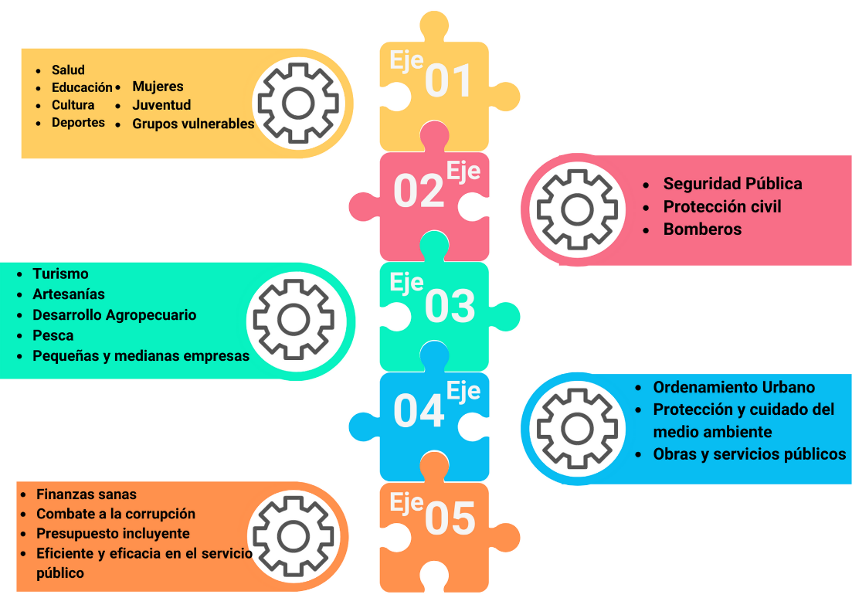
Fuente: Elaborado por la ASEQROO con base a la información proporcionada por el Ayuntamiento del Municipio de Puerto Morelos.
Se identificó que el Ayuntamiento de Puerto Morelos obtuvo una participación social de 174 ciudadanos voluntarios para la elaboración del Plan Municipal de Desarrollo 2021-2024, en las cuales presentan como evidencia, fotografías de los Foros de Consulta Ciudadana, así como, las encuestas denominadas “Formato de Participación para el Plan Municipal de Desarrollo 2021-2024”, realizadas en la Comunidad de Leona Vicario y Puerto Morelos.

Imagen 5. Foros de consulta ciudadana para la elaboración del PMD 2021-2024

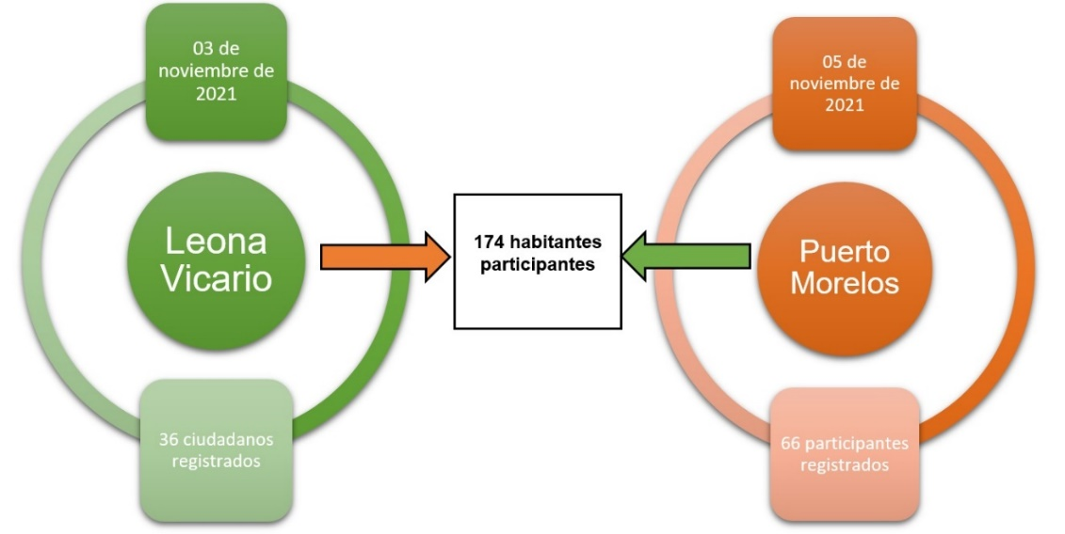
Fuente: Elaborado por la ASEQROO con base a la información proporcionada por el Ayuntamiento del Municipio de Puerto Morelos.

Con respecto a la Planeación Municipal, el Ayuntamiento de Puerto Morelos presentó el informe “Resultados de los métodos de Participación Ciudadana para la elaboración del Programa Municipal de Desarrollo de Puerto Morelos 2021-2024”, en el cual describen el perfil general de los participantes como; edad, sexo, ocupación, localidad de procedencia, y seguidamente se plasman mediante gráficas los resultados obtenidos de las necesidades expresadas por los participantes, de acuerdo a cada uno de los ejes y temas establecidos para el Plan Municipal de Desarrollo, como se presentan en las siguientes imágenes:

Imagen 6. Evidencia de Foros de consulta ciudadana para la elaboración del PMD 2021-2024
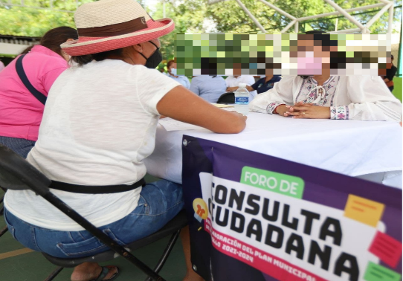 | 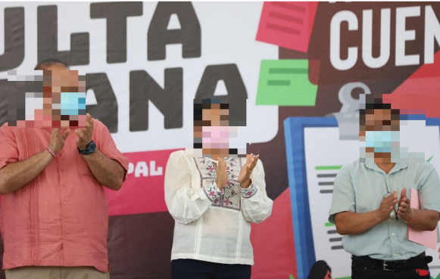
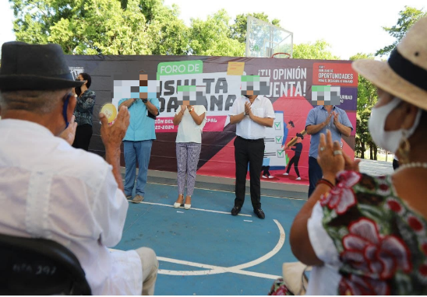 | 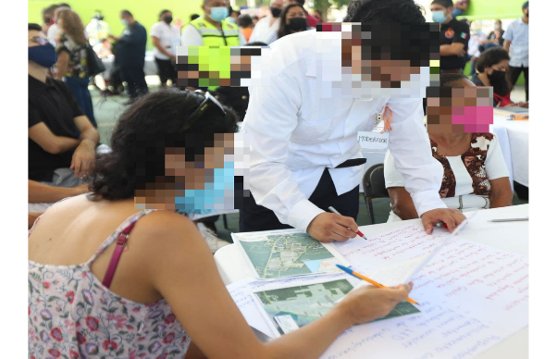
Fuente: Imágenes obtenidas por la ASEQROO de la información proporcionada por el Ayuntamiento del Municipio de Puerto Morelos.

Cabe resaltar que el Ayuntamiento presentó encuestas en dos tipos de formatos denominadas “Formato de Registro para el Plan Municipal de Desarrollo 2021-2024” y “Formato de participación para el Plan Municipal de Desarrollo 2021-2024”, realizadas antes y durante los Foros de Consulta Ciudadana. Respecto a los formatos que se aplicaron durante los foros, fueron uno por cada eje propuesto para implementar el Plan Municipal de Desarrollo 2021-2024, los cuales corresponden a: Igualdad de oportunidades para el desarrollo; Protección de los derechos humanos y seguridad, para la tranquilidad de la familia; Desarrollo económico y prosperidad; Desarrollo sostenible y gestión ambiental; y Gestión y buen gobierno, las cuales incluyen información general de la ciudadanía, así como, preguntas relacionadas con los temas principales de cada eje.

Imagen 7. Formatos de registro y de participación para los Foros de consulta ciudadana
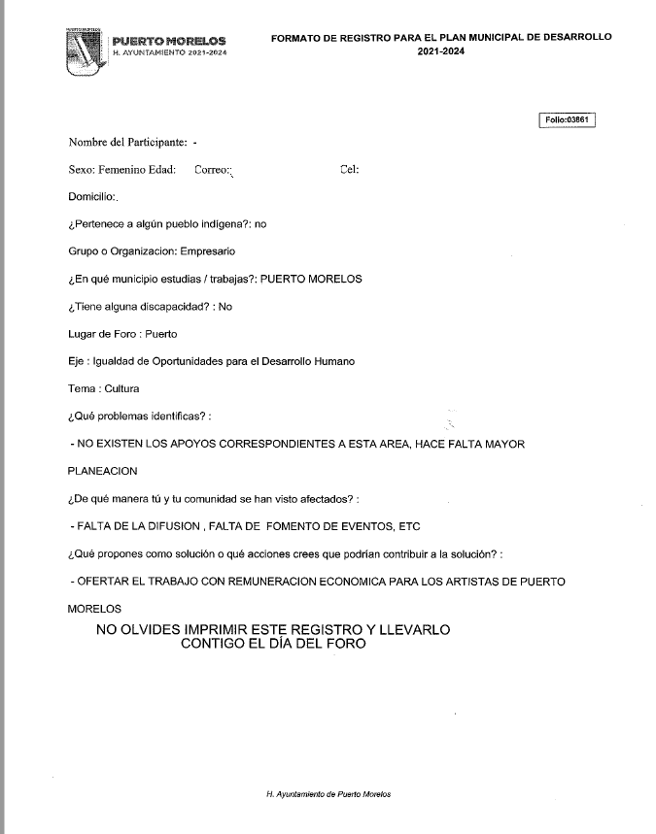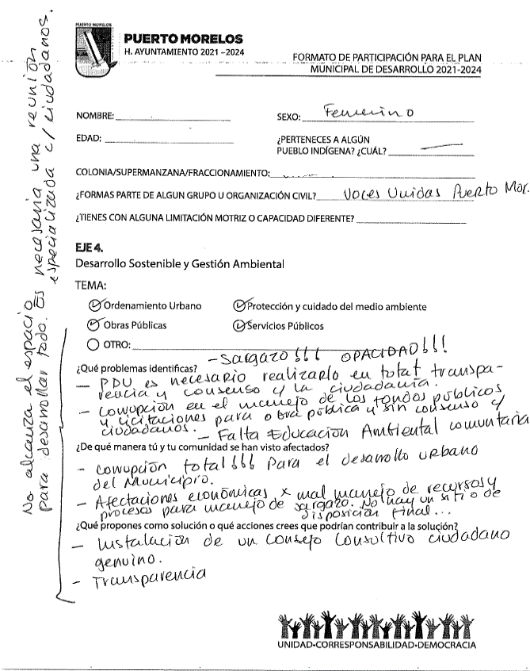
Fuente: Información proporcionada por el ayuntamiento del Municipio de Puerto Morelos.

De igual forma, el Ayuntamiento proporcionó el “Reporte de los resultados obtenidos a través de los Mecanismos de Participación Social” donde se plasma las problemáticas identificadas por cada tema, relacionada con las propuestas de solución y especificando las líneas de acción que fueron consideradas para el Plan Municipal de Desarrollo 2021-2024 agregado.

Tabla 2. Resultado de los temas obtenidos en los foros de consulta ciudadana del Municipio de Puerto Morelos
Mecanismo | Actividades | Temas | Comentarios
Foro de Consulta Ciudadana | El día 03 de noviembre de 2021 fue realizada en la localidad de Leona Vicario, con una asistencia total de 36 ciudadanos. | - Igualdad de oportunidades para el desarrollo.  - Protección de los derechos humanos y seguridad, para la tranquilidad de la familia.  - Desarrollo económico y prosperidad.  - Desarrollo sostenible y gestión ambiental.  - Gestión y buen gobierno. | El Ayuntamiento hizo entrega de manera impresa y digital una muestra de 91 encuestas realizadas durante los foros en las localidades de Leona Vicario y Puerto Morelos.
 | En la Ciudad de Puerto Morelos se llevó acabo 05 de noviembre de 2021, donde acudió un total de 66 participantes registrados.
Encuestas de Opinión Ciudadana | De manera digital e impresa se realizaron Encuestas de Opinión Ciudadana del 03 al 23 de noviembre del 2021, en la que se recibieron 72 encuestas digitales a través de la plataforma Google Forms. |  | El Ayuntamiento hizo entrega de manera impresa y digital de una muestra de 5 encuestas digitales realizadas a través de la plataforma Google Forms.
Fuente: Elaborado por la ASEQROO con base a la información proporcionada por el Ayuntamiento del Municipio de Puerto Morelos.

Se constató que el Ayuntamiento del Municipio de Puerto Morelos ejecutó acciones que fomentaron la participación social en las que se concentraron aspiraciones y demandas para su incorporación al Plan Municipal de Desarrollo 2021-2024.

1.3 Validación, aprobación y publicación del Plan Municipal de Desarrollo
Sin observación
Como parte del proceso de planeación, el Plan Municipal deberá elaborarse por el COPLADEMUN y lo turnará al COPLADE para validar su compatibilidad con el Plan Estatal. Una vez validada la compatibilidad de referencia, este último lo regresará al COPLADEMUN para que lo presente al Presidente Municipal, quien lo turnará al Ayuntamiento para su aprobación, el cual una vez hecho lo anterior, lo remitirá al Congreso del Estado para su conocimiento, al tiempo que mandará a publicarlo en el Periódico Oficial del Estado de Quintana Roo.
El tiempo para la elaboración, validación, aprobación y publicación del Plan Municipal no podrá exceder de cinco meses contados a partir de la instalación del Ayuntamiento.
Al respecto, se realizó el análisis de la información presentada por el Ayuntamiento del Municipio de Puerto Morelos, para corroborar el cumplimiento de las gestiones realizadas de acuerdo con lo establecido en el marco normativo aplicable, como se muestra a continuación:

Imagen 8. Proceso de validación, aprobación y publicación del Plan Municipal de Desarrollo 2021-2024

Fuente: Elaborado por la ASEQROO con información proporcionada por el Ayuntamiento del Municipio de Puerto Morelos.

Normatividad relacionada con la observación.
Ley de Planeación para el Desarrollo del Estado de Quintana Roo, artículo 21, 27 Fracción III, 38, 49 y 123.

Resultado Número 2.

Eficiencia

2. Plan Municipal de Desarrollo 2021-2024.

2.1 Cumplimiento de la estructura temática del Plan Municipal de Desarrollo.

Sin observación

Es responsabilidad del Titular del Poder Ejecutivo conducir la planeación para el desarrollo del Estado y, al interior de los Municipios, dicha responsabilidad recaerá en los Ayuntamientos, quienes lo harán con base en las disposiciones legales y en ejercicio de sus atribuciones, con respeto irrestricto a las garantías constitucionales, así como al fortalecimiento del pacto federal y del municipio libre y autónomo.

Los Planes Estatal y Municipales se integrarán, al menos, con la siguiente estructura:
l. Presentación
II. Introducción
III. Marco Jurídico
IV. Diagnóstico
V. Visión y Misión
VI. Ejes
VII. Objetivos Estratégicos
VIII. Estrategias y Líneas de Acción
IX. Indicadores y Metas
X. Programas de Desarrollo
XI. Lineamientos para la Evaluación y Actualización de Planes y Programas, y
XII. Los demás aspectos que sean necesarios para el logro de los objetivos del Plan.
Los rubros temáticos de la estructura de los Planes Estatal y Municipales serán establecidos en las disposiciones reglamentarias correspondientes.

En cuanto a los programas de desarrollo, tanto la Ley de Planeación para el Desarrollo del Estado como su Reglamento, establecen que se indicará en el Plan Municipal de Desarrollo, los programas sectoriales, institucionales, especiales y regionales, en su caso que deberán elaborarse.

Como resultado de la revisión y análisis realizado al contenido del Plan Municipal de Desarrollo 2021-2024 entregado por el Ayuntamiento del Municipio de Puerto Morelos, se realizó la siguiente tabla comparativa reflejando el cumplimiento de la estructura establecida en la normatividad aplicable:

Tabla 3. Estructura de los rubros temáticos del Plan Municipal de Desarrollo.
Rubros temáticos | Plan Municipal de Desarrollo 2021-2024  Puerto Morelos | Cumplimiento
 |  | ✓ | X
- Presentación | Presentación (Pág. 3) | ✓
- Introducción | Introducción (Pág. 5) | ✓
- Marco Jurídico | Marco Legal (Pág. 7) | ✓
- Diagnóstico | Historia, Territorio y Población (Pág. 14)  De igual manera, cada Eje Rector cuenta con su propio diagnóstico. | ✓
- Visión y Misión | Misión y Visión (Pág. 13) | ✓
- Ejes | Ejes Transversales (Pág. 22)  1. Combate a la corrupción, transparencia y rendición de cuentas. (Pág. 22)  2. Respeto a los derechos humanos, perspectiva de género e inclusión. (Pág. 23)  3. Respeto y protección del medio ambiente. (Pág. 24)  Ejes Rectores (Pág. 26)  1. Igualdad de oportunidades para el desarrollo humano. (Pág. 26)  2. Protección de los derechos humanos y seguridad para la tranquilidad de la familia. (Pág. 47)  3. Desarrollo económico y prosperidad. (Pág. 67)  4. Desarrollo sostenible y gestión ambiental (Pág. 76)  5. Gestión y buen gobierno. (Pág. 100) | ✓
- Objetivos Estratégicos | El PMD 2021-2024 cuenta con 5 objetivos estratégicos, correspondientes a cada eje:  1. Igualdad de oportunidades para el desarrollo humano. (Pág. 26)  2. Protección de los derechos humanos y seguridad para la tranquilidad de la familia. (Pág. 47)  3. Desarrollo económico y prosperidad. (Pág. 67)  4. Desarrollo sostenible y gestión ambiental (Pág. 76)  5. Gestión y buen gobierno. (Pág. 100) | ✓
- Estrategias y Líneas de Acción | El PMD cuenta 43 Estrategias y 124 Líneas de Acción por cada eje:  1. Igualdad de oportunidades para el desarrollo humano. (Pág. 31-46)  2. Protección de los derechos humanos y seguridad para la tranquilidad de la familia. (Pág. 50-61)  3. Desarrollo económico y prosperidad. (Pág. 66-75)  4. Desarrollo sostenible y gestión ambiental (Pág. 85-99)  5. Gestión y buen gobierno. (Pág. 106-121) | ✓
- Indicadores y Metas | Cada programa correspondiente a cada eje tiene sus indicadores y metas:  1. Igualdad de oportunidades para el desarrollo humano. (Pág. 31-46)  2. Protección de los derechos humanos y seguridad para la tranquilidad de la familia. (Pág. 50-61)  3. Desarrollo económico y prosperidad. (Pág. 66-75)  4. Desarrollo sostenible y gestión ambiental (Pág. 85-99)  5. Gestión y buen gobierno. (Pág. 106-121) | ✓
- Programas de Desarrollo  - Programas Sectoriales  - Programas Institucionales  - Programas Especiales y Regionales, en su caso. | Programas Especiales. (Pág. 124)  - Programa de ordenamiento ecológico local de Puerto Morelos, Quintana Roo (POEL)  - Programas de Desarrollo Urbano de Centros de población Leona Vicario y Central Vallarta.  - Actualización Atlas de Riesgos Municipal Puerto Morelos 2021-2024. | ✓
- Lineamientos para la Evaluación y Actualización de Planes y Programas | Instrumentación, seguimiento y evaluación. (Pág. 122) | ✓
- Los demás aspectos que sean necesarios para el logro de los objetivos del Plan. | - Alineamiento del Plan Municipal de Desarrollo con el Plan Nacional de Desarrollo y el Plan Estatal de Desarrollo (Pág. 8)  - Alineación con la Agenda 2030 de la Organización de las Naciones Unidas (Pág. 9) | ✓
Total de rubros: 12 | Total de Cumplimiento: | 12 | 0
Cumplimiento: 100% | Nivel de Cumplimiento (%): | 100% | 0%
Fuente: Elaborado por la ASEQROO, con base en los artículos 52 de la Ley de Planeación para el Desarrollo del Estado de Quintana Roo y 11 del Reglamento de la Ley de Planeación para el Desarrollo del Estado de Quintana Roo.

Derivado del análisis realizado en el cuadro anterior, respecto a la alineación de la estructura del contenido del Plan Municipal del Municipio de Puerto Morelos 2021-2024, se observó que cumple en un 100% con las disposiciones establecidas dentro de la Ley de Planeación para el Desarrollo del Estado de Quintana Roo, así como en su Reglamento.

2.2. Servicios públicos de competencia municipal

Con observación

Es facultad y obligación del Ayuntamiento prestar los servicios públicos que establece la Constitución Federal y los que la Legislatura del Estado establezca a su cargo.
De acuerdo a la Constitución Federal los Municipios tendrán a su cargo las funciones y servicios públicos siguientes:
a) Agua potable, drenaje, alcantarillado, tratamiento y disposición de sus aguas residuales;
b) Alumbrado público;
c) Limpia, recolección, traslado, tratamiento y disposición final de residuos;
d) Mercados y centrales de abasto;
e) Panteones;
f) Rastro;
g) Calles, parques y jardines y su equipamiento;
h) Seguridad pública, en los términos del artículo 21 de esta Constitución, policía preventiva municipal y tránsito; y
i) Los demás que las Legislaturas locales determinen según las condiciones territoriales y socio-económicas de los Municipios, así como su capacidad administrativa y financiera.
Sin perjuicio de su competencia constitucional, en el desempeño de las funciones o la prestación de los servicios a su cargo, los municipios observarán lo dispuesto por las leyes federales y estatales.

Por su parte, la Ley de los Municipios del Estado de Quintana Roo establece que éstos tendrán a su cargo las funciones y servicios públicos siguientes:
a) Agua potable, drenaje, alcantarillado, tratamiento y disposición de sus aguas residuales.
b) Alumbrado público.
c) Limpia, recolección, traslado, tratamiento y disposición final de residuos.
d) Mercados y centrales de abasto.
e) Panteones.
f) Rastros.
g) Seguridad Pública, en los términos del Artículo 21 de la Constitución Política de los Estados Unidos Mexicanos, Policía Preventiva Municipal y Tránsito.
h) Calles, parques y jardines y su equipamiento.
i) Aprobar la apertura o ampliación de las vías públicas y decretar la nomenclatura de calles, plazas y jardines públicos, así como el alineamiento y numeración oficial de avenidas y calles, conforme al reglamento respectivo, dando aviso a los organismos correspondientes.
j) Autorización para construcción, planificación y modificación ejecutada por particulares.
k) Estacionamientos públicos establecidos en las vías de circulación.
I) Instrumentar los mecanismos necesarios para ampliar la cobertura y mejorar la calidad en la prestación de los servicios públicos.
m) Crear, con arreglo a la Ley, los órganos descentralizados o las empresas de participación municipal necesarios para operar los servicios públicos a su cargo.

n) Aprobar, con arreglo a la Ley, las concesiones a los particulares para que éstos presten los servicios públicos municipales.
o) Bomberos.
p) Transporte Urbano de Pasajeros en autobuses en ruta establecida; y
q) Los demás que la Legislatura del Estado determine según las condiciones territoriales y socioeconómicas de los Municipios, así como su capacidad administrativa y financiera.

Los Ayuntamientos vigilarán que la prestación de los Servicios Públicos, se realice en igualdad de condiciones a todos los habitantes del Municipio, en forma permanente, general, uniforme, continua y de acuerdo a su respectivo plan de desarrollo municipal.

A continuación, se corroboró que el Plan Municipal de Desarrollo 2021-2024 del Municipio de Puerto Morelos contemple en sus ejes, estrategias y líneas de acción los Servicios Públicos Municipales que están obligados a proporcionar:

Tabla 4. Servicios Públicos Municipales contenidos en el Plan Municipal de Desarrollo
Servicios Públicos Municipales | Plan Municipal de Desarrollo 2021-2024  Puerto Morelos | Cumplimiento
 |  |  | X
- Agua potable, drenaje, alcantarillado, tratamiento y disposición de sus aguas residuales | Eje 4. Desarrollo Sostenible y Gestión Ambiental  Programa 9. Construcción y mejoramiento de la infraestructura y servicios públicos de calidad  Estrategia 9.2 Llevar a cabo acciones operativas y preventivas para otorgar un servicio público de calidad en materia de alumbrado público, bacheo, limpieza de playas y pozos de absorción.  Línea de Acción: 9.2.2 Dar mantenimiento al sistema de drenaje pluvial existente para mejorar su operación sobre todo en la temporada de lluvias. | ✓
- Alumbrado público  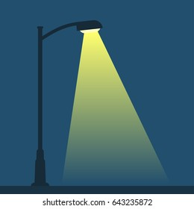 | Eje 1. Igualdad de oportunidades para el desarrollo humano  Programa 2. Fomentar la educación, la cultura, el deporte e impulsar a la juventud.  Estrategia 2.3 Fomentar el deporte en todas sus disciplinas y categorías, impulsando a los talentos locales y otorgando las facilidades de instalaciones, apoyos y recursos.  Línea de acción 2.3.7 Impulsar los diferentes programas de mantenimiento a las instalaciones para la ejecución de las disciplinas deportivas.  Proyecto: Mantenimiento de luminarias en todas las áreas deportivas.  Eje 4. Desarrollo Sostenible y Gestión Ambiental  Programa 9. Construcción y mejoramiento de la infraestructura y servicios públicos de calidad  Estrategia 9.1 Acatar rigurosamente todas las especificaciones técnicas establecidas y las leyes correspondientes en la construcción de obra pública, con la finalidad de cumplir cabalmente los compromisos contraídos con la ciudadanía.  Línea de acción 9.1.1 Realizar la modernización de la infraestructura básica con que cuenta el municipio, con el fin de lograr una mejor calidad de vida de las familias portomorelenses.  Proyecto: Alumbrado público en el municipio.  Estrategia 9.2 Llevar a cabo acciones operativas y preventivas para otorgar un servicio público de calidad en materia de alumbrado público, bacheo, limpieza de playas y pozos de absorción.  Línea de Acción: 9.2.1. Supervisar el funcionamiento de las luminarias instaladas para programar acciones de mantenimiento y rehabilitación del alumbrado público. | ✓
- Limpia, recolección, traslado, tratamiento y disposición final de residuos | Eje 4. Desarrollo Sostenible y Gestión Ambiental  Programa 7. Ordenamiento territorial, desarrollo urbano y protección de los recursos naturales.  Estrategia 7.2 Instrumentar acciones para el aprovechamiento y la conservación de los recursos naturales, respetando en todo momento el medio ambiente a través de políticas de prevención, mitigación y restauración de nuestros ecosistemas, promoviendo la participación de la sociedad en el cuidado y conservación de nuestro medio natural.  Línea de acción 7.2.5 Promover la separación y reúso de Residuos Sólidos Urbanos (RSU) para evitar la  contaminación del suelo promover conciencia en la sociedad.  Proyecto: Reciclatón Municipal.  Programa 9. Construcción y mejoramiento de la infraestructura y servicios públicos de calidad  Estrategia 9.2 Llevar a cabo acciones operativas y preventivas para otorgar un servicio público de calidad en materia de alumbrado público, bacheo, limpieza de playas y pozos de absorción.  Líneas de acción:  9.2.2 Dar mantenimiento al sistema de drenaje pluvial existente para mejorar su operación, sobre todo en la temporada de lluvias.  9.2.3 Realizar acciones permanentes de limpieza de playas.  Estrategia 9.3 Llevar a cabo acciones en materia de disposición de la basura, limpieza de parques y jardines, y todo lo que tenga que ver con los servicios públicos municipales previstos en la ley.  Línea de acción:  9.3.1 Llevar a cabo la recolección, traslado y entrega de los residuos sólidos en el relleno sanitario contratado.  Proyecto: Manejo integral de residuos sólidos.  9.3.2 Programar las actividades para dar mantenimiento y rehabilitación a la infraestructura de parques y jardines, áreas públicas, glorietas y camellones de patrimonio municipal y barrido de calles.  Proyecto: Limpieza de calles y avenidas | ✓
- Mercados y centrales de abasto | El PMD 2021-2024 no menciona líneas de acción al respecto. |  | X
- Panteones | El PMD 2021-2024 no menciona líneas de acción al respecto. |  | X
- Rastros | El PMD 2021-2024 no menciona líneas de acción al respecto. |  | X
- Seguridad Pública, en los términos del Artículo 21 de la Constitución Política de los Estados Unidos Mexicanos, Policía Preventiva Municipal y Tránsito | Eje 2. Protección de los derechos humanos y seguridad para la tranquilidad de la familia  Programa 4. Fortalecer la Seguridad y la prevención del delito.  Estrategia 4.1 Establecer mecanismos de prevención de la violencia contra las mujeres, niñas, niños y adolescentes, prevenir la delincuencia y las adicciones.  Línea de acción 4.1.2. Prevenir en el ámbito social la violencia, la delincuencia y las adicciones.  Estrategia 4.2 Implementar medidas operacionales, de inteligencia y de coordinación interinstitucional, apoyando y capacitando a los elementos para reducir los delitos y los accidentes de tránsito.  Líneas de acción:  4.2.1 Instalar alarmas, comités vecinales y negocio seguro.  4.2.2 Mejorar infraestructura, tecnología, equipamiento y cámaras de video vigilancia.  4.2.3 Fortalecer los recursos humanos.  4.2.4 Regular el tránsito y vialidad.  Estrategia 4.3  Renovar la imagen institucional a través de buenas prácticas policiales, respetando los derechos humanos, con el propósito de dar confianza a la ciudadanía.  Línea de acción:  4.3.1 Fortalecer la imagen de la institución y generar confianza entre los habitantes. | ✓
- Calles, parques y jardines y su equipamiento | Eje 4. Desarrollo Sostenible y Gestión Ambiental  Programa 9. Construcción y mejoramiento de la infraestructura y servicios públicos de calidad  Estrategia 9.1 Acatar rigurosamente todas las especificaciones técnicas establecidas y las leyes correspondientes en la construcción de obra pública, con la finalidad de cumplir cabalmente los compromisos contraídos con la ciudadanía.  Línea de acción 9.1.1 Realizar la modernización de la infraestructura básica con que cuenta el municipio, con el fin de lograr una mejor calidad de vida de las familias portomorelenses.  Proyectos: Pavimentación de diversas vialidades en el municipio  - Guarniciones en el municipio.  - Banquetas en el municipio.  Estrategia 9.2 Llevar a cabo acciones operativas y preventivas para otorgar un servicio público de calidad en materia de alumbrado público, bacheo, limpieza de playas y pozos de absorción.  Línea de Acción: 9.2.5. Implementar programas emergentes de bacheo para el mantenimiento y rehabilitación de calles y avenidas.  Estrategia 9.3 Llevar a cabo acciones en materia de disposición de la basura, limpieza de parques y jardines y todo lo que tenga que ver con los servicios públicos municipales previstos por la ley.  Línea de Acción: 9.3.2. Programar las actividades para dar mantenimiento y rehabilitación a la infraestructura de parques y jardines, áreas públicas, glorietas y camellones del patrimonio municipal y realizar barrido de calles. | ✓
- Aprobar la apertura o ampliación de las vías públicas y decretar la nomenclatura de calles, plazas y jardines públicos, así como el alineamiento y numeración oficial de avenidas y calles, conforme al reglamento respectivo, dando aviso a los organismos correspondientes  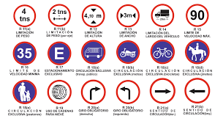 | Eje 4. Desarrollo Sostenible y Gestión Ambiental  Programa 7. Ordenamiento territorial, desarrollo urbano y protección de los recursos naturales.  Estrategia 7.3 Establecer los ordenamientos reglamentarios y el equipamiento urbano necesario a fin de dar agilidad a la movilidad de los transportes vehiculares y el tránsito de las personas, en un ambiente de seguridad y respeto  Línea de Acción 7.3.2 Establecer la señalización vial.  Programa 9. Construcción y mejoramiento de la infraestructura y servicios públicos de calidad.  Estrategia 9.1 Acatar rigurosamente todas las especificaciones técnicas establecidas y las leyes correspondientes en la construcción de obra pública, con la finalidad de cumplir cabalmente los compromisos contraídos con la ciudadanía.  Línea de acción 9.1.1 Realizar la modernización de la infraestructura básica con que cuenta el municipio, con el fin de lograr una mejor calidad de vida de las familias portomorelenses.  Proyecto: Construcción de señalética y nomenclatura. | ✓
- Autorización para construcción, planificación y modificación ejecutada por particulares | Eje 4. Desarrollo Sostenible y Gestión Ambiental  Programa 7. Ordenamiento territorial, desarrollo urbano y protección de los recursos naturales.  Estrategia 7.1 Establecer medidas para regular el crecimiento de los centros de población mediante acciones de control, vigilancia y uso de tecnología en las autorizaciones, actualizando la normatividad y logrando la participación de la ciudadanía y los tres órdenes de gobierno.  Líneas de acción:  7.1.1 Regular el crecimiento urbano de los centros de población del municipio de conformidad con la normatividad vigente.  7.1.2 Implementar acciones de inspección para asegurar el cumplimiento de la normatividad en materia de desarrollo urbano, y así evitar el crecimiento de obras irregulares en los centros de población del municipio.  7.1.4 Actualizar el marco normativo vigente en materia de desarrollo urbano en concordancia con la normatividad estatal y federal.  Estrategia 7.2 Instrumentar acciones para el aprovechamiento y la conservación de los recursos naturales, respetando en todo momento el medio ambiente a través de políticas de prevención, mitigación y restauración de nuestros ecosistemas, promoviendo la participación de la sociedad en el cuidado y conservación de nuestro medio natural.  Línea de acción 7.2.1 Realizar estudios y proyectos para integrar el Programa de Ordenamiento Ecológicos Local (POEL), de acuerdo a las condiciones naturales prevalecientes en Puerto Morelos y que se constituya en un instrumento regulador obligatorio.  Programa 8. Planeación urbana.  Estrategia 8.1 Llevar a cabo la planeación urbana mediante la generación de anteproyectos, cartografía y estudios que den como resultado la formulación de programas de desarrollo urbano de las localidades.  Líneas de acción 8.1.2 Analizar y actualizar el marco normativo para la imagen urbana y la construcción | ✓
- Estacionamientos públicos establecidos en las vías de circulación | El PMD 2021-2024 no menciona líneas de acción al respecto. |  | X
- Instrumentar los mecanismos necesarios para ampliar la cobertura y mejorar la calidad en la prestación de los servicios públicos. | Eje 4. Desarrollo Sostenible y Gestión Ambiental  Programa 9. Construcción y mejoramiento de la infraestructura y servicios públicos de calidad  Estrategia 9.2 Llevar a cabo acciones operativas y preventivas para otorgar un servicio público de calidad en materia de alumbrado público, bacheo, limpieza de playas y pozos de absorción.  Líneas de acción. 9.2.1 Supervisar el funcionamiento de las luminarias instaladas para programar acciones de mantenimiento y rehabilitación del alumbrado público.  9.2.2 Dar mantenimiento al sistema de drenaje pluvial existente para mejorar su operación, sobre todo en la temporada de lluvias.  9.2.5 Implementar programas emergentes de bacheo para el mantenimiento y rehabilitación de calles y avenidas.  Estrategia 9.3 Llevar a cabo acciones en materia de disposición de la basura, limpieza de parques y jardines, y todo lo que tenga que ver con los servicios públicos municipales previstos en la ley.  Líneas de acción: 9.3.1 Llevar a cabo la recolección, traslado y entrega de los residuos sólidos en el relleno sanitario contratado.  9.3.2 Programar las actividades para dar mantenimiento y rehabilitación a la infraestructura de parques y jardines, áreas públicas, glorietas y camellones del patrimonio municipal y realizar barrido de calles. | ✓
- Crear, con arreglo a la Ley, los órganos descentralizados o las empresas de participación municipal necesarios para operar los servicios públicos a su cargo | En el Plan Municipal de Desarrollo no se menciona líneas de acción al respecto. |  | X
- Aprobar, con arreglo a la Ley, las concesiones a los particulares para que éstos presten los servicios públicos municipales | En el Plan Municipal de Desarrollo no se menciona líneas de acción al respecto. |  | X
- Bomberos | Eje 2. Protección de los derechos humanos y seguridad para la tranquilidad de la familia  Programa 5. Gobierno interior y acciones preventivas de protección civil y atención de urgencias.  Estrategia 5.3 Fortalecer las capacidades del cuerpo de bomberos a través de la capacitación, el equipamiento y el reforzamiento de los recursos humanos y vehículos.  Líneas de acción: 5.3.1 Reestructurar las organizaciones de apoyo importantes, como es el caso del patronato de bomberos.  5.3.2 Gestionar el equipamiento, mobiliario y vehículos necesarios para prestar un mejor servicio de urgencias.  5.3.3 Capacitar al personal que conforma la brigada de incendios y en materia de primeros auxilios.  5.3.4 Dar respuesta profesional en tiempo y forma a todo tipo de reportes. | ✓
- Transporte Urbano de Pasajeros en autobuses en ruta establecida | Eje 4. Desarrollo Sostenible y Gestión Ambiental  Programa 7. Ordenamiento territorial, desarrollo urbano y protección de los recursos naturales.  Estrategia 7.3 Establecer los ordenamientos reglamentarios y el equipamiento urbano necesario a fin de dar agilidad a la movilidad de los transportes vehiculares y el tránsito de las personas, en un ambiente de seguridad y respeto.  Líneas de acción 7.3.1 Crear infraestructura para facilitar el transporte.  7.3.2 Establecer la señalización vial.  7.3.4 Crear los instrumentos para mejorar la movilidad.  7.3.5 Promover la interacción y la concientización. |  | X
Total de Servicios Públicos: 16 | Total de Cumplimiento: | 9 | 7
Cumplimiento: 100% | Nivel de Cumplimiento (%): | 56.25% | 43.75%
Fuente: Elaborado por la ASEQROO, con base en los artículos 115, fracción III de la CPEUM, 147 de la CPEQROO y 169 de la Ley de los Municipios del Estado de Quintana Roo.
Nota: De acuerdo con la normativa aplicable corresponde a 16 servicios públicos, así como los demás que la Legislatura del Estado determine según las condiciones territoriales y socioeconómicas de los Municipios, así como su capacidad administrativa y financiera, lo antes menciona no fue valorado, por lo cual se consideraron únicamente lo servicios públicos definidos por ley.

En relación a la revisión y análisis de los Servicios Públicos Municipales, se encontraron aspectos de mejora ya que, el Plan Municipal de Desarrollo de Puerto Morelos, cuenta con 9 de los 16 servicios públicos municipales obligatorios, obteniendo un nivel de cumplimiento del 56.25%, teniendo como áreas de mejora los servicios públicos en atención a los Mercados y Centros de Abasto, Panteones, Rastros, Estacionamientos públicos establecidos en las vías de circulación, Crear, con arreglo a la ley, los órganos descentralizados o las empresas de participación municipal necesarios para operar los servicios públicos a su cargo; Aprobar, con arreglo a la Ley, las concesiones a los particulares para que éstos presten los servicios públicos municipales, y Transporte Urbano de Pasajeros en autobuses en ruta establecida, debido que, no se identificaron objetivos, estrategias y líneas de acción al respecto, alineados y en congruencia proporcionar los Municipios del Estado.

Derivado del análisis anterior se determinaron las siguientes observaciones:

- Se observó que el Municipio de Puerto Morelos presenta áreas de oportunidad en el Plan Municipal de Desarrollo 2021-2024, debido que carece de programas, estrategias y líneas de acción para la atención de 7 de 16 servicios municipales, de acuerdo a lo establecido en la Constitución Política de los Estados Unidos Mexicanos, la Constitución Política del Estado Libre y Soberano de Quintana Roo y la Ley de los Municipios del Estado de Quintana Roo.

2.3. Materias de competencia municipal para el desarrollo integral
Sin observación preliminar
La planeación deberá llevarse a cabo como un medio para el eficaz y eficiente desempeño de la responsabilidad de las autoridades y órganos encargados de la planeación, con relación al desarrollo integral y sustentable de la entidad y deberá tender a la consecución de los fines y objetivos políticos, ambientales, culturales, económicos, sociales, educativos y deportivos contenidos en la Constitución Política de los Estados Unidos Mexicanos y en la particular del Estado de Quintana Roo, guardando congruencia con los lineamientos generales en materia de planeación que rijan al país.

El Plan Municipal es el instrumento normativo de largo plazo, rector del proceso de planeación para el desarrollo municipal que expresa claramente las prioridades, objetivos, estrategias y líneas generales de acción en materia política, ambiental, cultural, económica, social, educativa y deportiva del Municipio, para promover y fomentar el desarrollo integral y el mejoramiento en la calidad de vida de la población y orientar la acción de este orden de gobierno y los grupos sociales de los Municipios hacia ese fin.

Por lo tanto, es en el proceso de planeación donde se establecen directrices, se definen estrategias y se seleccionan alternativas y cursos de acción en función de los objetivos generales, políticos, ambientales, culturales, económicos, sociales, educativos y deportivos, tomando en consideración la disponibilidad de recursos reales y potenciales.

La Guía Consultiva de Desempeño Municipal (GDM) fue diseñada por la Secretaría de Gobernación, a través del Instituto Nacional para el Federalismo y el Desarrollo Municipal (INAFED), con el propósito de contribuir al desarrollo de los municipios y cuenten con mejores fundamentos al momento de tomar decisiones durante su periodo de gobierno. La implementación de la Guía Consultiva está vinculada con las Buenas Prácticas Municipales, ejercicio anual que tiene el objetivo de reconocer las mejores acciones generadas por las administraciones públicas municipales, tales como: programas, proyectos, estrategias, esquemas de prevención, políticas públicas, mecanismos de control o acciones estructuradas; y que, debido a sus características, así como sus resultados pueden ser replicadas en otros municipios.

Este nuevo instrumento ha sido diseñado para ayudar a los ayuntamientos a orientar su trabajo de manera ordenada y eficiente; y sustituye anteriores esfuerzos tratando de ser un instrumento mucho más práctico, por ende, útil y ejecutable.

Con el propósito de contribuir al desarrollo de los municipios y cuenten con mejores prácticas al momento de tomar decisiones durante su periodo de gobierno, fue analizado el PMD 2021-2024 de Puerto Morelos para constatar que se encuentren incorporados los módulos planteados en la guía INAFED.

Debido a que 1 módulo de los 8 módulos planteados en la guía INAFED concierne a servicios públicos y este tema ya fue atendido en el apartado anterior, se muestra a continuación la incorporación de 7 temas en el PMD 2021-2024:

Imagen 9. Prioridades y objetivos para el desarrollo integral del municipio incluidos en el PMD 2021-2024
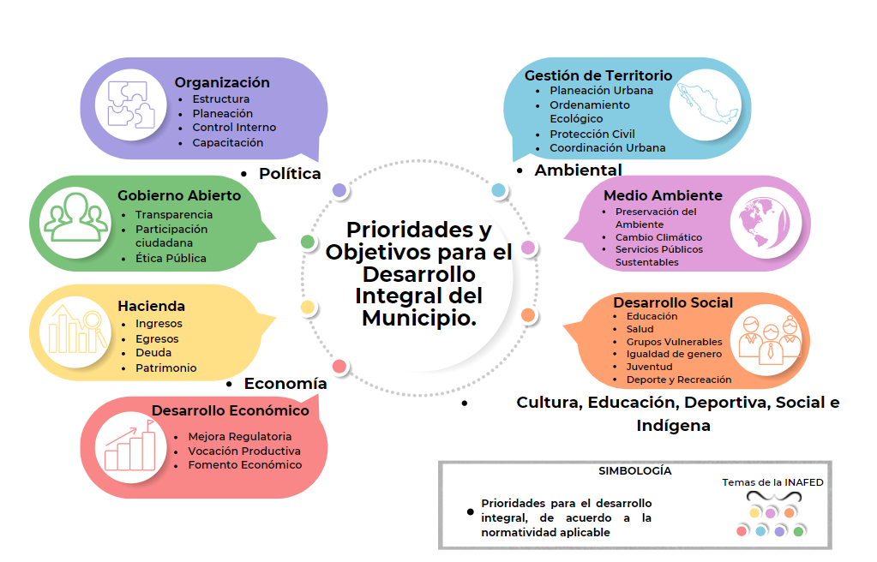
Fuente: Elaborado por la ASEQROO, con base en la Ley de Planeación para el Desarrollo del Estado de Quintana Roo. Artículo 49, Reglamento de Planeación y Desarrollo para el municipio de Benito Juárez, Quintana Roo, artículo 54, la Guía Consultiva de Desempeño Municipal 2021 de la INAFED y el PMD 2021 – 2024.

Tabla 5. Resumen de Prioridades y objetivos para el desarrollo integral del municipio incluidos en el PMD 2021-2024
Total  Temas INAFED | Total  Temas incluidos en el PMD 2021-2024 | Porcentaje de Cumplimiento
27 | 25 | 92.6%
Fuente: Elaborado por la ASEQROO con información de la Guía Consultiva de Desempeño Municipal 2021 del INAFED y el PMD 2021 – 2024.

Se concluye, respecto a la tabla anterior, que el Plan Municipal de Desarrollo de Puerto Morelos 2021-2024 contempla en sus ejes, programas, estrategias y líneas de acción a 25 de los 27 rubros de la Guía del INAFED, lo cual representa un 92.6% de cumplimiento.
2.4. Enfoque sostenible, inclusivo y con perspectiva de género
Sin observación
La planeación deberá llevarse a cabo como un medio para el eficaz y eficiente desempeño de la responsabilidad de las autoridades y órganos encargados de la planeación, con relación al desarrollo integral y sustentable de la entidad y deberá tender a la consecución de los fines y objetivos políticos, ambientales, culturales, económicos, sociales, educativos y deportivos (…) Para ello, estará basada entre otros, en los siguientes principios rectores:
- El uso y aprovechamiento óptimo y racional de los recursos naturales, técnicos, financieros y humanos con que cuenta el estado y sus municipios, con el fin de alcanzar su desarrollo sustentable.

El desarrollo de una política educativa en todos los niveles, que promueva los principios y prácticas de conservación y desarrollo sustentable de los recursos naturales, elaborando programas de cultura ambiental con dimensión paralela a las áreas de formación del pensamiento y el comportamiento del ser humano como conceptos básicos de una política de formación ambiental.
El desarrollo sustentable es el proceso evaluable mediante criterios e indicadores del carácter ambiental, económico y social que tiende a mejorar la calidad de vida y la productividad de las personas, que se funda en medidas apropiadas de preservación del equilibrio ecológico, protección del ambiente y aprovechamiento de recursos naturales, de manera que no se comprometa la satisfacción de las necesidades de las generaciones futuras.
Por otra parte, las Dependencias y Entidades de la administración pública estatal y municipal, deberán planear y conducir sus actividades con sujeción a los objetivos, estrategias y prioridades de la planeación estatal del desarrollo y las que fijen el gobernador y los presidentes municipales respectivamente, observando siempre la igualdad entre mujeres y hombres a través de la incorporación de la perspectiva de género desde su planeación.

Es facultad y obligación del Ayuntamiento en materia de Desarrollo Económico y Social, aprobar los planes y programas de desarrollo municipal, que le sean sometidos por el Presidente Municipal, considerando la perspectiva de género.

A través de la perspectiva de género, se promueve la igualdad entre los géneros a través de la equidad, el adelanto y el bienestar de las mujeres; contribuye a construir una sociedad en donde las mujeres y los varones tengan el mismo valor, la igualdad de derechos y oportunidades para acceder a los recursos económicos y a la representación política y social en los ámbitos de toma de decisiones.

Los planes, programas y políticas públicas que diseñen los tres órdenes de gobierno, deberán estar orientadas a fomentar el bienestar de la población, impulsando la inclusión de las personas y los sectores menos favorecidos, con la finalidad de disminuir o cerrar las brechas históricas que han relegado a ciertos sectores de la población a causa de una serie de factores que los han colocado en una situación de vulnerabilidad, los cuales deben ser atendidos de forma prioritaria de tal forma que sus derechos sean respetados y que tengan las condiciones propicias para alcanzar mejores niveles de vida.

Lo anterior, con base en el artículo 1° Constitucional que prohíbe cualquier tipo de discriminación que anule o menoscabe los derechos y libertades de las personas. En este sentido, el diseño de dichos instrumentos deberá encaminarse a garantizar un desarrollo igualitario, incluyente, integral y con perspectiva de género.

Con respecto al enfoque sostenible, inclusivo y con perspectiva de género, se corroboró que la estructura y diseño de los ejes, estrategias y líneas de acción del Plan Municipal de Desarrollo 2021-2024 de Puerto Morelos, cuentan con acciones orientadas al crecimiento económico, social y cuidado del medio ambiente.

Imagen 10. Enfoque Sustentable, Inclusivo y con Perspectiva de Género.
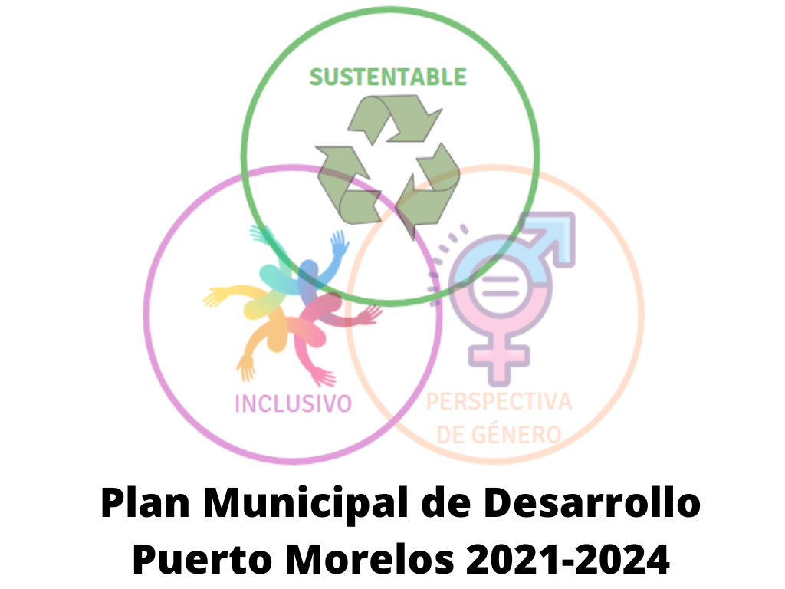
Fuente: Elaborado por la ASEQROO, con información del Plan municipal de Desarrollo de Puerto Morelos 2021-2024.

En lo general, el PMD 2021-2024 de Puerto Morelos incorporó programas, estrategias y líneas de acción con los enfoques sostenible, inclusivo y de perspectiva de género, a través de los 5 ejes de acción que lo conforman, con la finalidad de planear y conducir sus actividades orientadas al crecimiento económico, social, cuidado del medio ambiente y población en situación de vulnerabilidad, como prioridades para el desarrollo del municipio.

2.5. Vinculación de las propuestas de participación social
Sin observación
La planeación democrática es el proceso mediante el cual se llevan a cabo, de manera permanente y sistemática, los mecanismos de participación social para la planeación, orientados a promover la participación activa de la ciudadanía en las decisiones para definir objetivos, estrategias, metas y prioridades de desarrollo.
Tiene como propósito fundamental generar nuevas formas de vinculación, corresponsabilidad, gestión y trabajo entre sociedad y gobierno, a fin de mejorar los efectos de las acciones del sector público.

La planeación (para el desarrollo municipal) deberá llevarse a cabo como un medio para el eficaz y eficiente desempeño de la responsabilidad de las autoridades y de los órganos encargados, la cual estará basada en el principio de la consolidación de la democracia como sistema de vida, fundado en el constante mejoramiento de las condiciones de vida del pueblo en lo político, ambiental, cultural, económico, social, educativo y deportivo, impulsando su participación activa y comprometida tanto en la planeación como en la ejecución de las actividades del Gobierno contempladas en los Planes Estatal y Municipales y en los programas.

En la elaboración e integración del plan municipal de desarrollo quedarán incluidas las propuestas planteadas por los particulares, organismos, instituciones y representantes del sector social y privado, a través de los mecanismos de participación social para la planeación democrática instituidos dentro del Sistema Estatal.

Los resultados de los mecanismos de participación, se integrarán en un expediente o memoria que contendrá su correspondiente registro, análisis y conclusiones, las que deberán incorporarse y ser parte de los planes estatales y municipales y los programas que de ellos se deriven.

Con el fin de constatar la vinculación de las propuestas hechas mediante la participación social de los habitantes del municipio de Puerto Morelos, se realizó el ejemplo del análisis de las necesidades, demandas aspiraciones y proyectos prioritarios propuestos.

Imagen 11. Ejemplo de la vinculación de propuestas ciudadanas con el PMD 2021-2024.

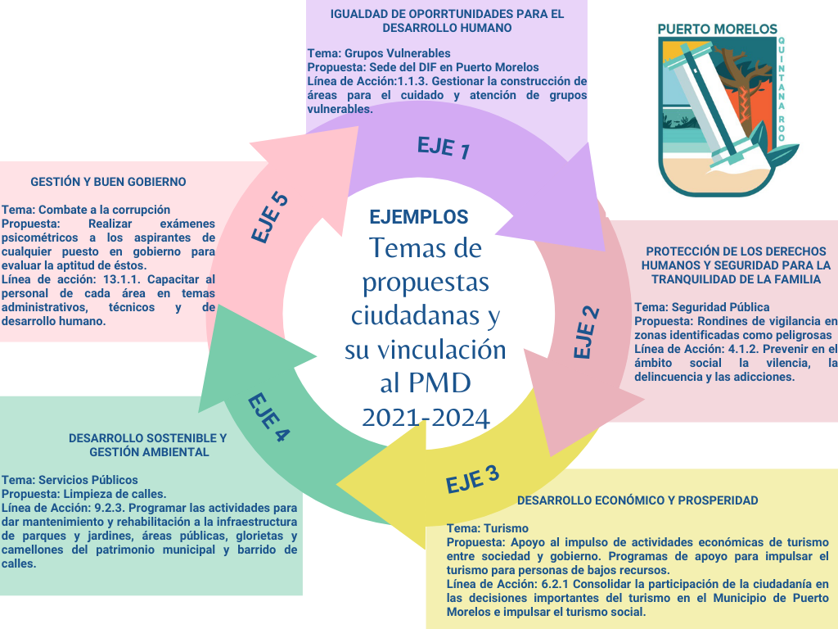
Fuente: Elaborado por la ASEQROO con información proporcionada por el Ayuntamiento de Puerto Morelos y el PMD 2021-2024.

En relación al análisis de la participación social y su vinculación con el PMD 2021-2024 se constató que de acuerdo con el “Reporte de los Resultados obtenidos a través de los mecanismos de participación social para la planeación democrática relacionado con las propuestas de particulares, organismos, instituciones y representantes del sector social y privado para el Plan Municipal de Desarrollo 2021-2024, especificando las líneas de acción en las cuales fueron consideradas dichas propuestas” los temas planteados en los Foros de Consulta Ciudadana y las Encuestas de Opinión Ciudadana, se encuentran vinculados en los programas, estrategias y líneas de acción del PMD 2021-2024 del Municipio de Puerto Morelos ya que se encontraron contempladas en sus ejes, estrategias y líneas de acción las necesidades y demandas hechas por la ciudadanía.

2.6. Alineación con la planeación nacional, estatal y los objetivos de desarrollo sostenible (ODS) de la Agenda 2030
Sin observación
Las autoridades responsables de la planeación, deberán planear y conducir sus actividades con sujeción a los objetivos y prioridades previstos en la planeación Estatal, buscando congruencia con las acciones que la Administración Pública Federal realice en el Estado, dentro del contexto del Plan Nacional de Desarrollo.

Con respecto a los programas de largo plazo, se procedió a realizar la revisión y análisis de los ejes rectores del Plan Municipal de Desarrollo (PMD) 2021-2024 del Municipio de Puerto Morelos con la Actualización del Plan Estatal de Desarrollo (PED) 2016-2022, Plan Nacional de Desarrollo (PND) 2019-2024, a nivel eje, estrategia y línea de acción, con el objetivo de determinar la alineación de documentos normativos mencionados, así como con la Agenda 2030 para el Desarrollo Sostenible aprobada por la Asamblea General de la Organización de las Naciones Unidas (ONU), como se muestra a continuación:

Tabla 6. Alineación de Planes de Mediano Plazo
Alineación de Planes a Mediano Plazo
Plan Municipal de Desarrollo (PMD) de Puerto Morelos 2021-2024 | Plan Estatal de Desarrollo (PED)  2016-2022 | Plan Nacional de Desarrollo (PND) 2019-2024
Eje I. Igualdad de oportunidades para el desarrollo humano | Eje 4. Desarrollo Social y Combate a la Desigualdad | Eje General 2: Política Social
Eje II. Protección de los derechos humanos y seguridad para la tranquilidad de la familia | Eje 2. Gobernabilidad, Seguridad y Estado de Derecho | Eje General 1: Política y Gobierno
Eje III. Desarrollo económico y prosperidad | Eje 1. Desarrollo y Diversificación Económica con oportunidades para todos | Eje General 3: Economía
Eje IV. Desarrollo sostenible y gestión ambiental | Eje 5. Crecimiento Ordenado con Sustentabilidad Ambiental | Eje General 2: Política Social
Eje V. Gestión y buen gobierno | Eje 3. Gobierno Moderno, Confiable y Cercano a la Gente | Eje General 1: Política y Gobierno
Fuente: Elaborado por la ASEQROO, con base a información obtenida del PMD 2021-2024, Actualización del PED 2016-2022 y el PND 2019-2024.

Se observó que el Plan Municipal de Desarrollo de Puerto Morelos 2021-2024, presenta congruencia en sus ejes, objetivo, programas y estrategias, con respecto a las acciones de las acciones que la Administración Pública Federal y Estatal contemplen dentro del contexto de la Actualización del Plan Estatal de Desarrollo (PED) 2016-2022 y el Plan Nacional de Desarrollo (PND) 2019-2024.
En relación a los objetivos para el Desarrollo Sostenible de la Agenda 2030, aprobados por la Asamblea General de la ONU, se corroboró que los 17 Objetivos para el Desarrollo Sostenible (ODS) se encuentren alineados al Plan Municipal de Desarrollo de Puerto Morelos presentando el análisis en la siguiente imagen:
Tabla 7. Alineación del PMD 2021-2024 con los ODS de la Agenda 2030
Ejes Estratégicos del PMD 2021-2024 | Objetivos de Desarrollo Sostenible
- Igualdad de Oportunidades para el Desarrollo Humano. | 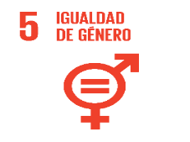
- Protección de los Derechos Humanos y Seguridad, para la tranquilidad de la familia. | 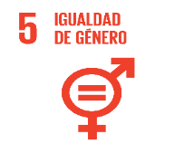
- Desarrollo Económico y Prosperidad | 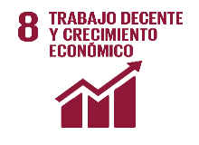
- Desarrollo Sostenible y Gestión Ambiental. | 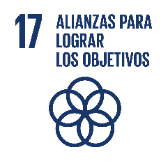
- Gestión y Buen Gobierno | 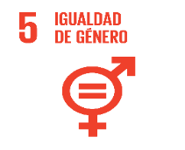
Fuente: Elaborado por la ASEQROO, con base en la Agenda 2030 de los Objetivos de Desarrollo Sostenible

Las medidas adoptadas en los diferentes ejes de desarrollo del Plan Municipal de Desarrollo de Puerto Morelos 2021-2024 se pretenden atender los 17 objetivos para el Desarrollo Sostenible que se establecen en la Agenda, identificando que los cinco ejes rectores se encuentran alineados en los diferentes objetivos de desarrollo sostenible.
2.7. Indicadores para el seguimiento y evaluación

Con observación

La estructura de los Planes Estatal y Municipales contendrán Indicadores y Metas que sirva de base para el seguimiento y evaluación del Plan Municipal y los programas.
Una de las atribuciones del Presidente Municipal dentro del COPLADEMUN es la de elaborar y actualizar, con base en las propuestas de las Dependencias Municipales, los indicadores para la planeación , que permitan evaluar el grado de cumplimiento de los objetivos y metas definidos en los planes estatal y municipales y en los programas que éstos se deriven.
Los indicadores deberán contar con elementos mínimos para un adecuado seguimiento y evaluación, como método de cálculo, unidad de medida, frecuencia de medición, línea base, metas y sentido del indicador, entre otros.
Por lo anterior, se revisaron los elementos mínimos para el adecuado seguimiento de los indicadores de desempeño, considerándolos a partir del nivel programa realizando un muestreo de los indicadores de los 5 ejes rectores del PMD 2021-2024 correspondientes a los ejes 4. Desarrollo Sostenible y Gestión Ambiental y 5. Gestión y Buen Gobierno, como se presenta a continuación:
Tabla 8. Valoración de los Indicadores de los Ejes del PMD del Municipio de Puerto Morelos 2021 – 2024
Elementos  del Indicador | EJES RECTORES
 | 4. Desarrollo Sostenible y Gestión Ambiental. | 5. Gestión y Buen Gobierno
- Nombre del indicador. |  | 
- Dimensión a medir. | ❒ | ❒
- Definición. | ❒ | ❒
- Método de cálculo. |  | 
- Unidad de medida. |  | 
- Frecuencia de medición. | ❒ | ❒
- Línea base. | ❒ | ❒
- Metas. |  | 
- Sentido del indicador. | ❒ | ❒
- Parámetros de semaforización. | ❒ | ❒
ELEMENTOS ADECUADOS | 4 (40%) | 4 (40%)
Fuente: Elaborado por la ASEQROO, con base en las fichas de indicadores del PMD 2021-2024

De acuerdo con el análisis realizado se constató que, las fichas técnicas de indicadores cuentan con 4 elementos mínimos necesarios, por lo que se observó que, los indicadores analizados de los ejes del Plan Municipal de Desarrollo del Municipio de Puerto Morelos presentan áreas de oportunidad en atención con la Dimensión a medir, Definición, Frecuencia de medición, Línea base, Sentido del indicador y Parámetros de semaforización.

Derivado del análisis anterior se determinaron las siguientes observaciones:

- Con respecto a las fichas técnicas de los indicadores del Plan Municipal de Desarrollo del Municipio de Puerto Morelos 2021-2024, se observó que, presentan áreas de oportunidad en 6 de 10 elementos mínimos necesarios los cuales son: Dimensión a medir, Definición, Frecuencia de medición, Línea base, Sentido del indicador y Parámetros de semaforización.
Con motivo de la reunión de trabajo efectuada para la presentación de resultados finales de auditoría y observaciones preliminares, el Ayuntamiento del Municipio de Puerto Morelos presenta las fichas técnicas de indicadores, las matrices de indicadores para resultados y las cédulas de avance de cumplimiento al 31 de marzo de 2022 en donde se pueden constatar la integración de los elementos mínimos para la medición y evaluación de los indicadores establecidos en los programas presupuestarios que derivan de las líneas de acción del Plan Municipal de Desarrollo 2021-2024. Por lo que una vez constatada la información la observación queda atendidaPor lo antes expuesto la atención a la recomendación queda atendida.

Recomendación de Desempeño.

La Auditoría Superior del Estado de Quintana Roo recomienda al Ayuntamiento del Municipio de Puerto Morelos lo siguiente:

21-AEMD-C-GOB-077-189-R02-02 Recomendación

El Ayuntamiento del Municipio de Puerto Morelos deberá incluir en el Plan Municipal de Desarrollo los servicios públicos referentes a Panteones y Aprobar, con arreglo a la Ley, las concesiones a los particulares para que éstos presten los servicios públicos municipales.

Con motivo de la reunión de trabajo efectuada para la presentación de resultados finales de auditoría y observaciones preliminares, realizada el 13 de junio de 2022, el Ayuntamiento del Municipio de Puerto Morelos estableció como fecha compromiso para atención a la recomendación 21-AEMD-C-GOB-077-189-R02-02, el 31 de marzo de 2023. Por lo antes expuesto la atención a las recomendaciones de desempeño queda en seguimiento.

Normatividad relacionada con las observaciones.

Constitución Política de los Estados Unidos Mexicanos, artículo 52
Constitución Política del Estado Libre y Soberano de Quintana Roo, artículo 147
Ley de los Municipios del Estado de Quintana Roo, artículo 169
Ley de Planeación para el Desarrollo del Estado de Quintana Roo, artículos 21, 49 y 52
Reglamento de la Ley de Planeación para el Desarrollo del Estado de Quintana Roo, artículo 11.

I.4. COMENTARIOS DEL ENTE FISCALIZADO

Es importante señalar que la documentación proporcionada por el ente público fiscalizado para aclarar o justificar los resultados y las observaciones presentadas en las reuniones de trabajo, fue analizada con el fin de determinar la procedencia, de eliminar, rectificar o ratificar los resultados y las observaciones preliminares determinadas por la Auditoría Superior del Estado de Quintana Roo y que se presentó a esta entidad fiscalizadora para efectos de la elaboración definitiva de este Informe.

I.5. TABLA DE JUSTIFICACIONES Y ACLARACIONES DE LOS RESULTADOS

Auditoría de Desempeño al Plan Municipal de Desarrollo 2021-2024 21-AEMD-C-GOB-077-189
Concepto | Atención
1. Planeación para el Desarrollo Municipal.
1.1 Órganos del Proceso de Planeación Municipal. | Atendido
2. Plan Municipal de Desarrollo 2021-2024
2.2 Servicios Públicos de competencia municipal | Seguimiento
2.7 Indicadores para el seguimiento y evaluación | Atendido
Recomendación de Desempeño: Es el tipo de sugerencias que se emite a los Entes Públicos Fiscalizados para promover el cumplimiento de los objetivos y metas de las instituciones, sus políticas públicas, programas y procesos operativos y atribuciones, a fin de fomentar las prácticas de buen gobierno, mejorar la eficiencia, eficacia, la economía, la calidad, la satisfacción del ciudadano y la competencia de los actores.
Atendido: Las observaciones que fueron atendidas con la información remitida o de acuerdo a las justificaciones presentadas por los Entes Públicos Fiscalizados en atención a los resultados finales y las observaciones preliminares.
No atendido: Las observaciones que no se atendieron ni se justificaron en la reunión de trabajo por los Entes Púbicos Fiscalizados.
Seguimiento: Las observaciones en las que se estableció una fecha compromiso por parte de los Entes Públicos Fiscalizados para su atención en la mejora e implementación de las recomendaciones.

II. DICTAMEN DEL INFORME INDIVIDUAL DE AUDITORÍA

El presente dictamen se emite con fecha 20 de junio del 2022, fecha de conclusión de los trabajos de auditoría, la cual se practicó sobre la información proporcionada por el ente público fiscalizado de cuya veracidad es responsable; fue planeada y desarrollada con el fin de fiscalizar el cumplimiento de la normatividad aplicable en la Planeación del Desarrollo Municipal 2021-2024.

En opinión de la Auditoría Superior del Estado de Quintana Roo, se identificaron fortalezas, debilidades y áreas de mejora que se deberán atender como parte de las recomendaciones emitidas.

Se constató el cumplimiento de la normatividad aplicable en cuanto al proceso de planeación realizado por las autoridades y órganos del Ayuntamiento encargados de la formulación del Plan Municipal de Desarrollo, corroborando que contó con una planeación democrática y con las gestiones correspondientes para su validación, aprobación y publicación.

Así mismo se verificó que en lo general, el Plan Municipal de Desarrollo 2021-2024 del Ayuntamiento del Municipio de Puerto Morelos cumplió con los apartados, estructura y rubros temáticos que señala la normatividad aplicable y mejores prácticas, encontrando aspectos de mejora que serán atendidos por el municipio, en cuanto a la estructura del Plan Municipal e indicadores para el adecuado seguimiento de sus objetivos y metas.

Con la fiscalización y la atención de las recomendaciones de desempeño se contribuirá a que el Ayuntamiento del Municipio de Puerto Morelos, aplique las oportunidades de mejora propuestas para fortalecer las gestiones para la actualización del Plan Municipal de Desarrollo 2021-2024, en los aspectos identificados en la auditoría.

EL AUDITOR SUPERIOR DEL ESTADO

_______________________________________
M. EN AUD. MANUEL PALACIOS HERRERA

https://copladem.edomex.gob.mx/elaboracion_plan_desarrollo_municipal
http://www.inafed.gob.mx/work/models/inafed/Resource/335/1/images/guia04_la_planeacion_del_desarollo_municipal.pdf
^{y 4} Ley de Planeación para el Desarrollo del Estado de Quintana Roo, artículos 37 y 38
Ley de Planeación para el Desarrollo del Estado de Quintana Roo, artículo 39
^{y 7} Ley de Planeación para el Desarrollo del Estado de Quintana Roo, artículos 7, fracción VI, 40 fracción V y 2.
Ley de Planeación para el Desarrollo del Estado de Quintana Roo, articulo 71.
⁹ Ley de Planeación para el Desarrollo del Estado de Quintana Roo, articulo 72.
^{y 11} Ley de Planeación para el Desarrollo del Estado de Quintana Roo, artículos 10 y 52.
Reglamento de la Ley de Planeación para el desarrollo del Estado de Quintana Roo, artículo 11 fracción X.
Ley de los Municipios del Estado de Quintana Roo, artículo 66, fracción III, inciso a).
Constitución Política de los Estados Unidos Mexicanos, artículo 115, fracción III.
Ley de los Municipios del Estado de Quintana Roo, artículo 169.
Ley de los Municipios del Estado de Quintana Roo, artículo 171.
Constitución Política de los Estados Unidos Mexicanos, artículo 115, Constitución Política del Estado Libre y Soberano de Quintana Roo artículo 147, Ley de los Municipios del Estado de Quintana Roo, artículo 169 y el Bando de Policía y Gobierno del Municipio de Puerto Morelos, artículo 6 fracción VIII.
^{y19} Ley de Planeación para el Desarrollo del Estado de Quintana Roo, artículos 8 y 49.
²⁰ Ley de Planeación para el Desarrollo del Estado de Quintana Roo, artículo 66.
Guía Consultiva de Desempeño Municipal. Cuaderno de Trabajo 2021.
^{, 23 y 24} Ley de Planeación para el Desarrollo del Estado de Quintana Roo, artículos 8 fracción VII, XIV y XV, 7 fracción I y 9 BIS.
²⁵ Ley de Planeación para el Desarrollo del Estado de Quintana Roo, artículo 66, fracción V, inciso b).
Ley de acceso de las mujeres a una vida libre de violencia del Estado de Quintana Roo, artículo 2, fracción XIV.
^{, 28 y 29} Ley de Planeación para el Desarrollo del Estado de Quintana Roo, artículo 7 fracción VI, 8 fracción I y 49.
Reglamento de la Ley de Planeación para el Desarrollo del Estado de Quintana Roo, artículo 78.
Ley de Planeación para el Desarrollo del Estado de Quintana Roo, artículo 17.
^{y 33} Ley de Planeación para el Desarrollo del Estado de Quintana Roo, artículos 52, fracción IX y 40 fracción VI.
Guía para el diseño de indicadores estratégicos y Guía para la Construcción de la Matriz de Indicadores para Resultados, emitidas por la SHCP.

